TỔNG LIÊN ĐOÀN LAO ĐỘNG VIỆT NAM  CÔNG ĐOÀN GIAO THÔNG VẬN TẢI VIỆT NAM  Số: 1320/HD-CĐN | CỘNG HÒA XÃ HỘI CHỦ NGHĨA VIỆT NAM  Độc lập - Tự do - Hạnh phúc  Hà Nội, ngày 16 tháng 11 năm 2022
HƯỚNG DẪN
Tuyên truyền Đại hội Công đoàn các cấp,
Đại hội XI Công đoàn GTVT Việt Nam, nhiệm kỳ 2023 - 2028

Thực hiện Kế hoạch số 1256/KH-CĐN ngày 26/10/2022 của Công đoàn GTVT Việt Nam về tổ chức tuyên truyền Đại hội Công đoàn các cấp, Đại hội XI Công đoàn GTVT Việt Nam, tiến tới chào mừng Đại hội XIII Công đoàn Việt Nam, nhiệm kỳ 2023 - 2028; để đảm bảo tính đồng bộ, thống nhất trong công tác tổ chức đại hội, phát huy hiệu quả của công tác tuyên truyền cổ động trực quan, lan tỏa sâu rộng các thông điệp của đại hội công đoàn các cấp và Đại hội XI Công đoàn GTVT Việt Nam đến với đoàn viên, công nhân, viên chức, lao động, Công đoàn GTVT Việt Nam hướng dẫn một số nội dung như sau:
I. TRANG TRÍ KHÁNH TIẾT, TUYÊN TRUYỀN TRỰC QUAN ĐẠI HỘI CÔNG ĐOÀN CÁC CẤP, ĐẠI HỘI XI CÔNG ĐOÀN GTVT VIỆT NAM
1. Hội trường lớn nơi diễn ra đại hội (Tham khảo Hình 01)
1.1. Maket phông chính đại hội.
a) Nội dung: Đại hội Công đoàn ……; lần thứ....; nhiệm kỳ 2023 – 2028.
b) Hình thức, bố cục sân khấu (từ dưới hội trường nhìn lên):
- Nền phông chính: Màu xanh nhận diện công đoàn, có thể sử dụng thêm các họa tiết chìm như: Trống đồng, hoa sen hay biểu trưng của cơ quan, đơn vị, doanh nghiệp mà không làm thay đổi màu nhận diện công đoàn;
- Bên trái phông chính: Phía trên treo Đảng kỳ, Quốc kỳ. Tượng bán thân Chủ tịch Hồ Chí Minh đặt trên bục cao phía dưới giữa Đảng kỳ và Quốc kỳ;
- Bên phải phông chính: Trên cùng là logo Công đoàn Việt Nam (đặt bằng hoặc thấp hơn cánh ngang của ngôi sao 5 cánh trên Quốc kỳ); bên dưới cân giữa logo:
- Dòng thứ nhất: ĐẠI HỘI (font chữ có chân viết hoa, in đậm, màu đỏ);
- Dòng thứ 2: CÔNG ĐOÀN... LẦN THỨ..., NHIỆM KỲ 2023 - 2028 (font chữ có chân viết hoa, in đậm, màu đỏ, số lần đại hội là số la mã);
- Dòng dưới cùng: Địa danh là tên tỉnh, thành phố nơi tổ chức đại hội, ngày ....tháng...năm..., (font chữ thường, màu trắng hoặc màu vàng).
1.2. Chân phông chính có thể bố trí 1 hàng chậu cây cảnh hoặc hoa tươi.
- Hoa trang trí đặt ở phía dưới, trước tượng Chủ tịch Hồ Chí Minh;
- Việc đặt lẵng hoa, cây cảnh phải phù hợp với không gian của đại hội, mang tính thẩm mỹ cao.
1.3. Giữa sân khấu kê dãy bàn đoàn chủ tịch đại hội, bên trái kê bàn thư ký(từ dưới hội trường nhìn lên).
1.4. Bục phát biểu được đặt ở vị trí 1/3 chiều ngang của sân khấu tính từ phải sang trái (từ dưới hội trường nhìn lên).
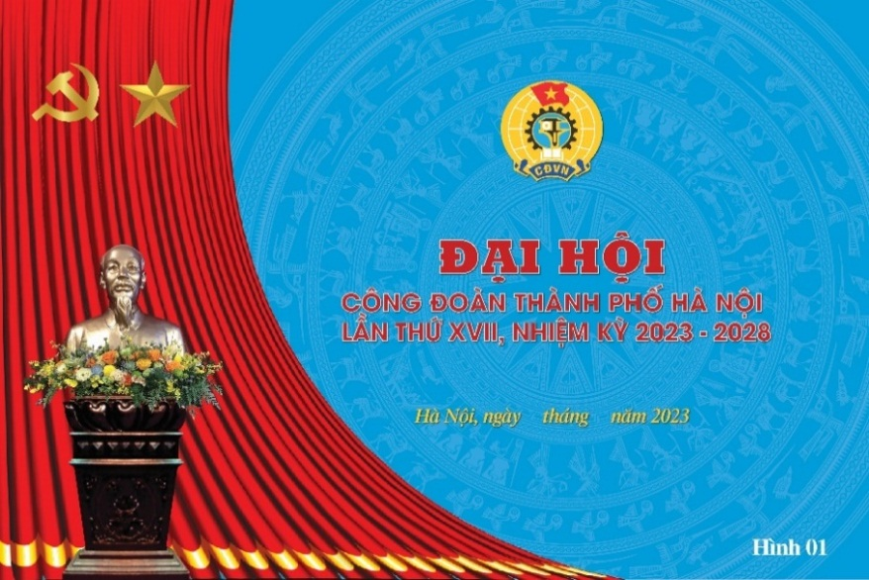

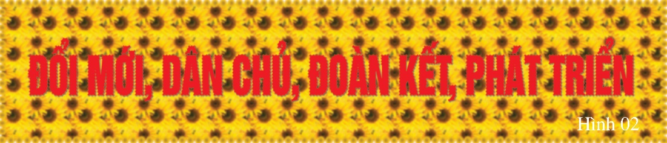
1.5. Trước sân khấu mặt bậc tam cấp có thể bố trí thảm hoa kết chữ chủ đề Đại hội “ĐỔI MỚI, DÂN CHỦ, ĐOÀN KẾT, PHÁT TRIỂN” (Tham khảo Hình 02).

2. Hội nghị Ban Chấp hành lần thứ nhất (Tham khảo Hình 03)
2.1. Nội dung: Hội nghị Ban Chấp hành Công đoàn … lần thứ nhất, Khóa…, nhiệm kỳ 2023 - 2028.
2.2. Hình thức phông chính: Như trang trí, khánh tiết đại hội
2.3. Bố cục sân khấu: Bàn đoàn chủ tịch, bàn thư kí, bục phát biểu.
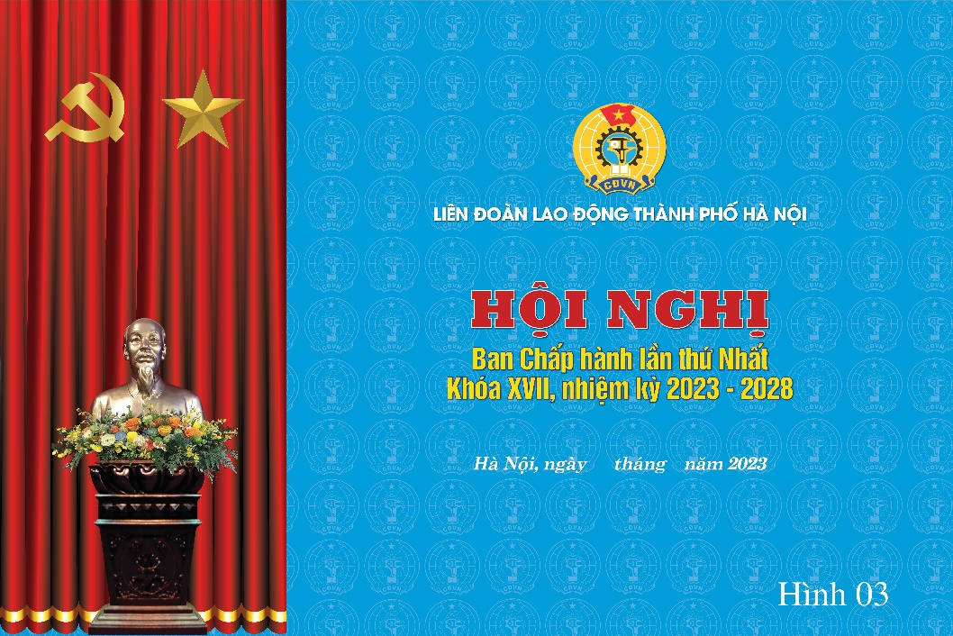
3. Trung tâm thảo luận, tùy điều kiện đơn vị (Tham khảo Hình 4)
3.1. Nội dung: Đại hội Công đoàn …lần thứ…; Trung tâm thảo luận số…
3.2. Hình thức: Nền: Màu xanh nhận diện Công đoàn, có thể sử dụng thêm các họa tiết chìm như: Trống đồng, hoa sen, logo hay biểu trưng của của cơ quan, đơn vị, doanh nghiệp mà không làm thay đổi màu nhận diện Công đoàn.
3.3. Trên cùng ở giữa in logo Công đoàn; phía dưới là tên: TRUNG TÂM THẢO LUẬN SỐ…font chữ viết hoa, in đậm, màu đỏ; phía dưới là tên địa danh, ngày...tháng...năm..., font chữ nhỏ, màu trắng hoặc màu vàng.
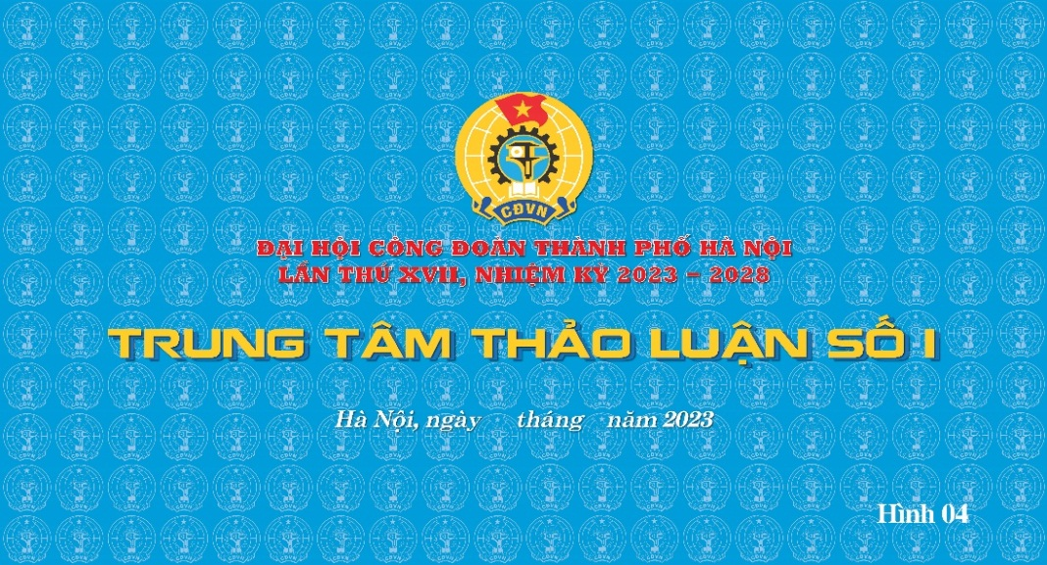

4. Thông tin kết quả Đại hội, tùy điều kiện đơn vị (Tham khảo Hình 05)
4.1. Nội dung: Đại hội Công đoàn…., khóa…, nhiệm kỳ 2023 - 2028; Thông tin kết quả đại hội.
4.2. Hình thức: Nền Màu xanh nhận diện Công đoàn, có thể sử dụng thêm các họa tiết chìm như: Trống đồng, hoa sen, logo hay biểu trưng của của cơ quan, đơn vị, doanh nghiệp mà không làm thay đổi màu nhận diện Công đoàn.
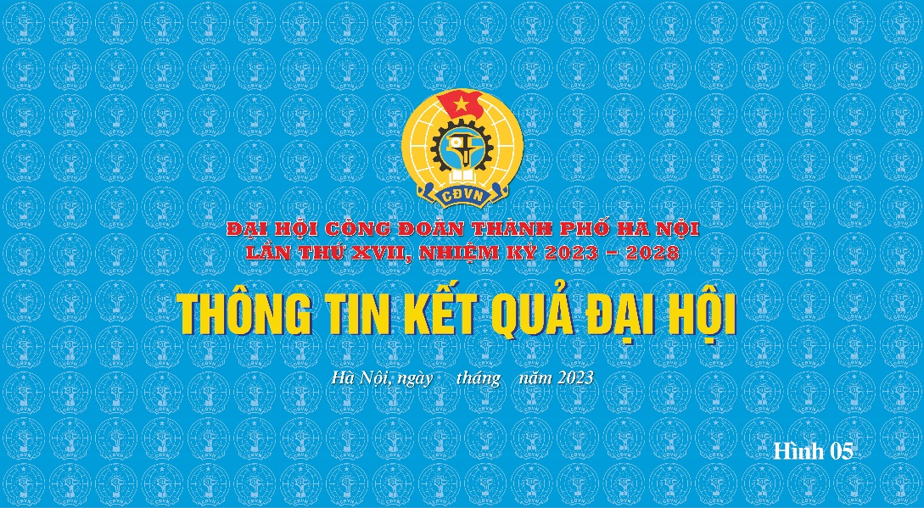
4.3. Trên cùng ở giữa in logo Công đoàn; phía dưới là tên: THÔNG TIN KẾT QUẢ ĐẠI HỘI…font chữ viết hoa, in đậm, màu đỏ; phía dưới là tên địa danh, ngày...tháng...năm..., font chữ nhỏ, màu trắng hoặc màu vàng.

5. Bên ngoài Hội trường
5.1. Hành lang Hội trường: Có thể trang trí tranh cổ động hoặc triển lãm ảnh về các hoạt động nổi bật của công đoàn trong nhiệm kỳ vừa qua và một số thành tựu trong phát triển kinh tế - xã hội cảu đơn vị.
5.2. Sảnh chính tòa nhà nơi diễn ra Đại hội:
a) Treo pano khổ lớn phía trên trước cửa ra vào (Tham khảo Hình 06)
- Nội dung: Đại hội Công đoàn ….…lần thứ…, nhiệm kỳ 2023 – 2028.
- Hình thức: Nền pano màu xanh nhận diện công đoàn; phía trên pano in logo công đoàn; phía dưới in nội dung: ĐẠI HỘI CÔNG ĐOÀN ..LẦN THỨ…, NHIỆM KỲ 2023 - 2028 (font chữ có chân, viết hoa lớn, in đậm màu đỏ).
b) Treo phướn dọc hai bên sảnh chính tòa nhà
- Nội dung là các câu khẩu hiệu về giai cấp công nhân và tổ chức Công đoàn Việt Nam.
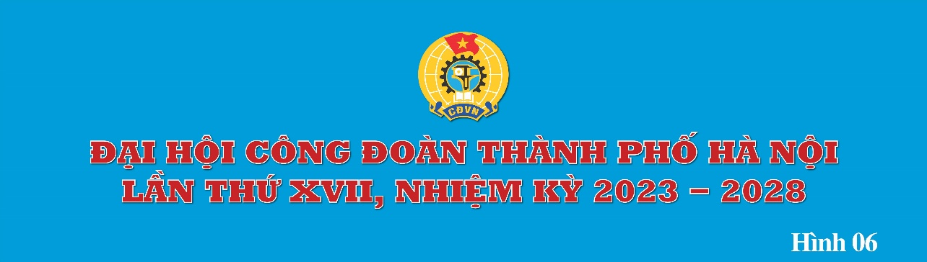
- Hình thức, bố cục: Nền màu xanh nhận diện Công đoàn, phía trên cùng in logo Công đoàn hoặc biểu trưng đại hội; tiếp theo là nội dung của khẩu hiệu in dọc theo chiều dài của phướn, font chữ không chân, viết hoa lớn, in đậm, màu vàng; phía dưới cùng của phướn có thể minh họa bằng tranh cổ động hoặc hình họa hoa văn cách điệu sao cho phù hợp

c) Cổng vào nơi tổ chức Đại hội: (Tham khảo Hình 07)
- Nội dung: Chào mừng các đại biểu về dự Đại hội Công đoàn …lần thứ…; nhiệm kỳ 2023 – 2028
- Hình thức, bố cục: Nền màu xanh nhận diện Công đoàn, hai bên đầu trụ cổng in hình logo Công đoàn hoặc biểu trưng đại hội; giữa cổng trào in dòng chữ: CHÀO MỪNG CÁC ĐẠI BIỂU VỀ DỰ ĐẠI HỘI CÔNG ĐOÀN …LẦN THỨ…, NHIỆM KỲ 2023 – 2028, font chữ không chân, viết hoa lớn, in đậm, màu vàng.
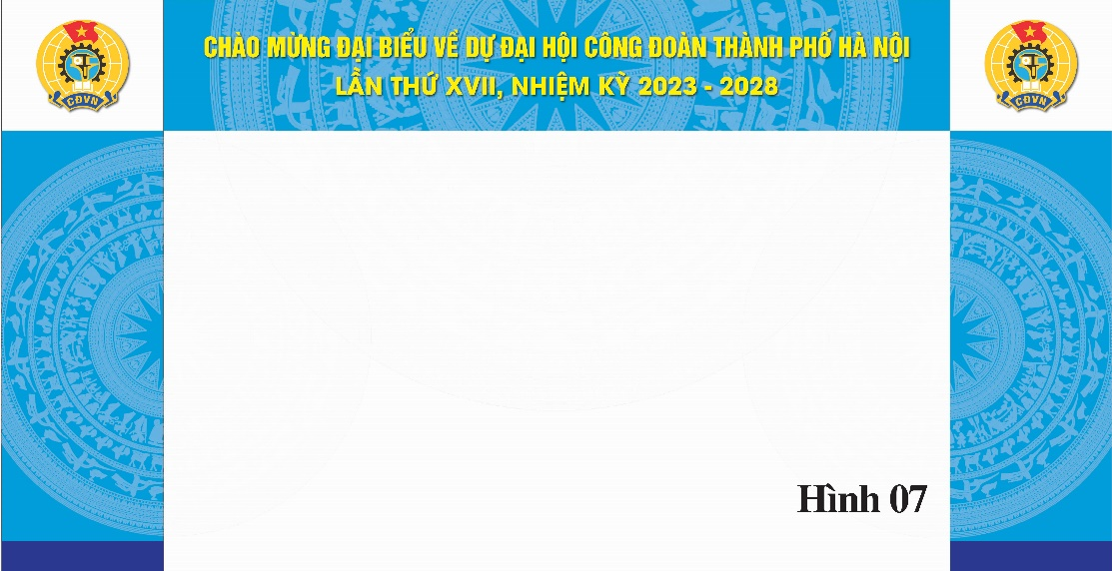
d) Hàng rào bao quanh khuôn viên nơi diễn ra đại hội: Treo các pano, áp phích, cờ, phướn chào mừng đại hội.

6. Bên ngoài địa điểm tổ chức đại hội
6.1. Bố trí các cụm pano ở trụ sở của cơ quan, đơn vị, các nơi tập trung sản xuất, công trường….
- Nội dung: Hình ảnh công nhân, viên chức, người lao động đang hăng say lao động, sản xuất, hân hoan hướng về chào mừng đại hội công đoàn các cấp, nhiệm kỳ 2023 – 2028.
- Hình thức: Màu sắc tươi sáng, bố cục chặt chẽ, câu chữ ngắn gọn, đủ ý.
6.2. Treo phướn, băng rôn trên các trục đường nơi trụ sở làm việc, khu vực tập trung lao động sản xuất, đặc biệt là tuyến đường xung quanh địa điểm tổ chức đại hội (không treo 2 băng rôn hoặc 2 phướn cùng màu, cùng nội dung cạnh nhau).
- Nội dung: Những câu khẩu hiệu mang chủ đề đại hội, câu trích trong các nghị quyết của Đảng, Nghị quyết của Bộ Chính trị về phát triển giai cấp công nhân và tổ chức Công đoàn Việt Nam trong tình hình mới.
- Hình thức: Nền của băng rôn và phướn là màu xanh nhận diện Công đoàn và màu đỏ, ngoài cùng bên tay trái in logo Công đoàn hoặc biểu trưng đại hội; bên phải in nội dung khẩu hiệu chào mừng đại hội.
II. MỘT SỐ KHẨU HIỆU TUYÊN TUYỀN
1. Cán bộ, đoàn viên, CNVCLĐ ngành GTVT phát huy truyền thống “đi trước mở đường” lập thành tích chào mừng đại hội công đoàn các cấp, Đại hội XI Công đoàn GTVT Việt Nam!
2. Nhiệt liệt chào mừng đại hội công đoàn các cấp, Đại hội XI Công đoàn GTVT Việt Nam, Đại hội XIII Công đoàn Việt Nam!
3. Công đoàn Việt Nam đổi mới, sáng tạo vì quyền, lợi ích của đoàn viên, người lao động, vì sự phát triển bền vững của đất nước!
4. Cán bộ, đoàn viên, người lao động quyết tâm thực hiện thắng lợi Nghị quyết Đại hội Công đoàn các cấp, Đại hội XI Công đoàn GTVT Việt Nam, Đại hội XIII Công đoàn Việt Nam!
5. Xây dựng giai cấp công nhân Việt Nam hiện đại, lớn mạnh, xứng đáng là giai cấp tiên phong, lực lượng đi đầu trong sự nghiệp công nghiệp hóa, hiện đại hóa đất nước!
6. Cán bộ, đoàn viên, người lao động tích cực thi đua lập thành tích chào mừng Đại hội Công đoàn các cấp, Đại hội XI Công đoàn GTVT Việt Nam!
7. Cán bộ, đoàn viên, người lao động đẩy mạnh việc thực hiện “Học tập và làm theo tư tưởng, đạo đức, phong cách Hồ Chí Minh”!
8. Xây dựng Công đoàn Việt Nam vững mạnh và xây dựng giai cấp công nhân Việt Nam hiện đại, lớn mạnh, đáp ứng yêu cầu của tình hình mới là trách nhiệm của Đảng, hệ thống chính trị và toàn xã hội!
9. Xây dựng Công đoàn Việt Nam vững mạnh toàn diện, là cơ sở chính trị - xã hội vững chắc của Đảng, Nhà nước.
10. Đảng Cộng sản Việt Nam - Đội tiền phong của giai cấp công nhân Việt Nam, người tổ chức mọi thắng lợi của cách mạng Việt Nam muôn năm!
Trên đây là Hướng dẫn tuyên truyền Đại hội Công đoàn các cấp, Đại hội XI Công đoàn GTVT Việt Nam, nhiệm kỳ 2023 - 2028, yêu cầu các cấp Công đoàn phối hợp thủ trưởng các cơ quan, đơn vị báo cáo cấp ủy Đảng cùng cấp để tổ chức và thực hiện có hiệu quả.

Nơi nhận:  - Đ/c Chủ tịch CĐN (B/c);  - Các Đ/c PCT CĐN;  - Các Ban CĐN;  - Các Tiểu ban Đại hội;  - Các Công đoàn trực thuộc (T/h);  - Các thành viên Tiểu ban Tuyên truyền;  - Lưu: VP, TGNC. | TM. BAN THƯỜNG VỤ  PHÓ CHỦ TỊCH  TRƯỞNG TIỂU BAN TUYÊN TRUYỀN  Lê Ngọc Minh

